**รายงานการบรรยายพิเศษ (Summary of lectures)**

**การจัดกิจกรรม/การเรียนการสอน ภายใต้โครงการ Virtual Visiting Professor**

**1. ชื่อหัวข้อกิจกรรม/การเรียนการสอน/การวิจัย**

หัวข้อ **New normal teaching and learning technologies**

1. Active learning through networked knowledge activities

2. Developing a specifications grading system to support mastery and student choice

**2. อาจารย์/ผู้ประสานงาน**

|  |  |
| --- | --- |
| มหาวิทยาลัยสงขลานครินทร์ | มหาวิทยาลัยต่างประเทศ |
| ชื่อ-นามสกุล ผู้ช่วยศาสตราจารย์ ดร. ปารมี หนูนิ่ม  ตำแหน่ง ผู้ช่วยศาสตราจารย์, รักษาการแทนรองผู้อำนวยการฝ่ายวิชาการและพัฒนานักศึกษา  คณะ/หน่วยงาน โครงการจัดตั้งคณะนวัตกรรมการเกษตรและประมง  โทรศัพท์ 087-8266622  e-mail paramee.n@psu.ac.th | ชื่อ-นามสกุล Prof. Dr. Vanessa Dennen  ตำแหน่ง/คณะ/หน่วยงาน  **Professor** of Instructional Systems & Learning Technologies, Florida State University  **Editor-in-chief**, The Internet and Higher Education  e-mail: [vdennen@fsu.edu](mailto:vdennen@fsu.edu)  Website: <http://vanessadennen.com> |

**3. วัตถุประสงค์ของการจัดกิจกรรม**

เพื่อให้บุคลากรสายวิชาการของโครงการจัดตั้งคณะนวัตกรรมการเกษตรและประมง มหาวิทยาลัยสงขลานครินทร์ วิทยาเขตสุราษฎร์ธานี และคณะอื่น ๆ ที่สนใจ ได้รับการพัฒนาผ่านการทำกิจกรรมวิชาการ ฟังบรรยายและแลกเปลี่ยนเรียนรู้ในหัวข้อ **New normal teaching and learning technologies** (Active learning through networked knowledge activities / Developing a specifications grading system to support mastery and student choice) ร่วมกับอาจารย์ผู้เชี่ยวชาญชาวต่างชาติ รวมถึงสร้างเครือข่ายทางวิชาการกับอาจารย์ชาวต่างชาติ ส่งผลให้มหาวิทยาลัยได้รับการรู้จักและยอมรับในระดับสากล และมีความร่วมมือกับมหาวิทยาลัยต่างประเทศต่อไปในอนาคต

**4. วันที่และระยะเวลาที่ใช้ในการจัดกิจกรรมการบรรยาย/การประชุม**

จัดกิจกรรมจำนวน 1 วัน (2 ชั่วโมง) ในวันที่ 2 ธันวาคม 2564 เวลา 9.00-11.00 น.

จัดกิจกรรมจำนวน 1 วัน (2 ชั่วโมง) ในวันที่ 12 มกราคม 2565 เวลา 9.00-11.00 น.

ผ่านระบบ Zoom

ระยะเวลาในการจัดกิจกรรมทั้งสิ้น 4 ชั่วโมง

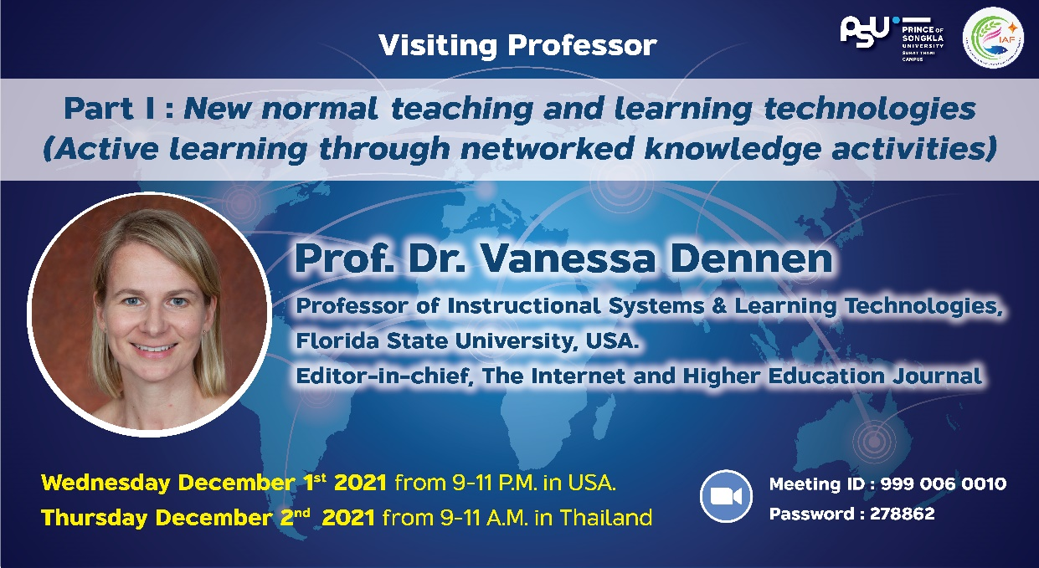

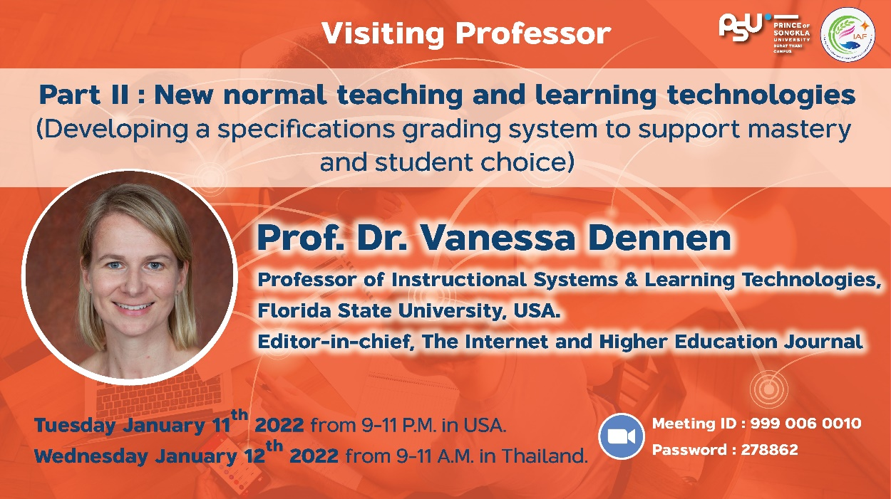

**5. ผลการดำเนินการจัดกิจกรรม**

|  |  |  |
| --- | --- | --- |
| หัวข้อการสอน/กิจกรรม | แผนการบรรยาย/แผนการทำกิจกรรม/แผนการประชุมใน Research group meeting | การวัดและการประเมินผล |
| 1. Active learning through networked knowledge activities | Prof. Dr. Vanessa Dennen บรรยายองค์ความรู้ในหัวข้อที่กำหนด คณาจารย์ร่วมแลกเปลี่ยนเรียนรู้ | - จำนวนคณาจารย์/บุคลากร และผู้สนใจที่เข้าร่วมกิจกรรม จำนวน 46 คน  - ผู้เข้าร่วมกิจกรรมประเมินความพึงพอใจต่อการจัดกิจกรรมในระดับดีไม่น้อยกว่าร้อยละ 90 (ผลการประเมินแสดงดังไฟล์แนบ 1) |
| 2. Developing a specifications grading system to support mastery and student choice | Prof. Dr. Vanessa Dennen บรรยายองค์ความรู้ในหัวข้อที่กำหนด คณาจารย์ร่วมแลกเปลี่ยนเรียนรู้ | - จำนวนคณาจารย์/บุคลากร และผู้สนใจที่เข้าร่วมกิจกรรม 31 คน  - ผู้เข้าร่วมกิจกรรมประเมินความพึงพอใจต่อการจัดกิจกรรมในระดับดีไม่น้อยกว่าร้อยละ 90 (ผลการประเมินแสดงดังไฟล์แนบ 2) |

**6. ผลลัพธ์ที่ได้รับ (Outcomes)**

บุคลากรสังกัดโครงการจัดตั้งคณะนวัตกรรมการเกษตรและประมง มหาวิทยาลัยสงขลานครินทร์ วิทยาเขตสุราษฎร์ธานี และบุคลากรสายวิชาการสังกัดคณะอื่น ๆ ในมหาวิทยาลัยสงขลานครินทร์ วิทยาเขตสุราษฎร์ธานี ที่เข้าร่วมกิจกรรม ได้รับความรู้ทางวิชาการเรื่อง **New normal teaching and learning technologies** (Active learning through networked knowledge activities / Developing a specifications grading system to support mastery and student choice) สามารถนำไปประยุกต์ใช้ในการจัดการเรียนการสอนเพิ่มมากขึ้น ได้พัฒนาส่งเสริมและเพิ่มศักยภาพความเป็นนานาชาติ สามารถพัฒนาทักษะทางวิชาการด้านการศึกษา ได้ทักษะทางภาษา มหาวิทยาลัยได้รับการรู้จักและยอมรับในระดับสากล และเกิดความร่วมมือทางวิชาการ/งานวิจัยด้านการศึกษาหรือการพัฒนาการศึกษาต่อไปในอนาคต